Ngày 12 tháng 03 năm 2025 Họ và tên giáo viên: Nguyễn Phương Thụy

Tổ: Toán – KHTN – Công nghệ – Tin

**Tên bài dạy:**

**BÀI 36: TÁC DỤNG CỦA LỰC**

**Môn học: KHTN Lớp: 6**

# Thời gian thực hiện: 2 tiết

* 1. **Về kiến thức:**
* Nhận biết được lực tác dụng lên một vật có thể làm biến đổi chuyển động của vật, có thể làm biến dạng vật hoặc cả hai biến đổi trên.
* Lấy được ví dụ về tác dụng của lực làm thay đổi tốc độ chuyển động, thay đổi hướng chuyển động, thay đổi hình dạng của vật.
* Mô tả được các hiện tượng trong đời sống có liên quan đến lực bằng các thuật ngữ vật lí.

**2. Về năng lực:**

**2.1. Năng lực chung**

* **Năng lực tự chủ và tự học**: tìm kiếm thông tin, đọc sách giáo khoa, quan sát tranh ảnh để tìm hiểu về kết quả tác dụng của lực.
* **Năng lực giao tiếp và hợp tác**: thảo luận nhóm để tìm ra kết quả tác dụng của lực trong hoạt động học tập.
* **Năng lực giải quyết vấn đề và sáng tạo**: GQVĐ và chế tạo thành công sản phẩm “BÀN BÓNG ĐÁ TAY QUAY”

**2.1. Năng lực khoa học tự nhiên**

**- Nhận thức khoa học tự nhiên:**

+ Nhận biết được lực tác dụng lên một vật có thể làm biến đổi chuyển động của vật, có thể làm biến dạng vật hoặc cả hai biến đổi trên.

**+** Lấy được ví dụ về tác dụng của lực làm thay đổi tốc độ chuyển động, thay đổi hướng chuyển động, thay đổi hình dạng của vật.

**- Tìm hiểu tự nhiên:**

**+** Mô tả được các hiện tượng trong đời sống có liên quan đến lực bằng các thuật ngữ vật lí.

**- Vận dụng kiến thức kỹ năng đã học:**

**+** Tính toán khoa học được số lượng nguyên vật liệu cần sử dụng khi chế tạo sản phẩm.

**3. Về phẩm chất:**

Thông qua thực hiện bài học sẽ tạo điều kiện để học sinh:

* Chăm học, chịu khó tìm tòi tài liệu và thực hiện các nhiệm vụ cá nhân nhằm tìm hiểu về tác dụng của lực.
* Có trách nhiệm trong hoạt động nhóm, chủ động nhận và thực hiện nhiệm vụ thảo luận về tác dụng của lực và chế tạo sản phẩm.
* Trung thực, cẩn thận trong hoạt động, ghi chép kết quả thảo luận trong các nội dung học trên lớp và trong quá trình thực hiện sản phẩm theo nhóm ở nhà.
* Tích hợp nội dung bảo vệ môi trường, phòng chống thiên tai, ứng phó với biến đổi khí hậu: Chèn chống, gia cố nhà cửa vào mùa mưa bão( dùng bao cát, nước,…)

**II. Thiết bị dạy học và học liệu**

1. **Chuẩn bị của giáo viên:**

* Hình ảnh có liên quan về kết quả tác dụng của lực.
* Các phiếu học tập cá nhân và nhóm Bài 44: Tác dụng của lực (đính kèm).
* Dụng cụ thí nghiệm: con lắc đơn, giá đỡ, lò xo, dây chun, xe lăn…

1. **Chuẩn bị của học sinh:-**

**-**Chuẩn bị cho mỗi nhóm học sinh: bút dạ (xanh, đỏ), nam châm gắn bảng…

**III. Tiến trình dạy học**

**Hoạt động 1: Xác định vấn đề/nhiệm vụ học tập/Mở đầu** *(Dự kiến thời gian: 5’)*

**(Xác định vấn đề học tập là tác dụng của lực là gì?)**

**a. Mục tiêu:** Giúp học sinh xác định được vấn đề cần học tập là tác dụng của lực là gì?

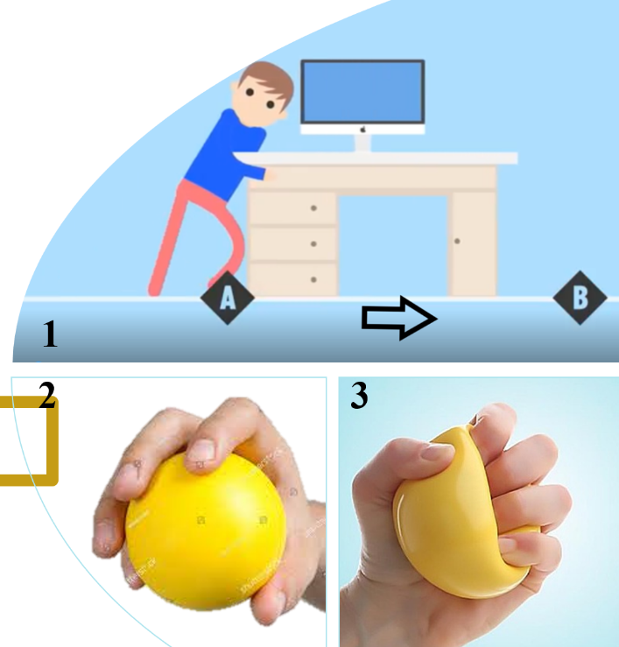**b. Nội dung:**

**-** Học sinh quan sát hình ảnh trên màn chiếu và chỉ ra dấu hiệu nhận biết có lực xuất hiện trong mỗi hình ảnh.

**c. Sản phẩm:**

HS mô tả được dấu hiệu nhận biết có lực xuất hiện trong mỗi hình ảnh quan sát được theo quan điểm của cá nhân.

**d. Tổ chức thực hiện:**

- GV cho HS quan sát 3 hình ảnh trên màn chiếu và chỉ ra có lực xuất hiện trong mỗi hình. Có thể:

Hình 1. Bàn chuyển động từ A đến B chứng tỏ bạn nam có tác dụng lực đẩy lên bàn.

Hình 2. Quả bóng không bị rơi chứng tỏ tay có tác dụng lực kéo vào nó.

Hình 3. Quả bóng bị méo so với hình dạng ban đầu, chứng tỏ tay có tác dụng lực vào nó.

**Hoạt động 2: Hình thành kiến thức mới/giải quyết vấn đề/thực thi nhiệm vụ đặt ra từ Hoạt động 1** *(Dự kiến thời gian: 65’)*

**Hoạt động 2.1: Tìm hiểu về tác dụng của lực.** *(Dự kiến thời gian: 25’)*

**a. Mục tiêu:**

Nhận biết được lực tác dụng lên một vật có thể làm biến đổi chuyển động của vật, có thể làm biến dạng vật hoặc cả hai biến đổi trên.

**b. Nội dung:**

- HS thực hiện theo kĩ thuật “Khăn trải bàn”, căn cứ vào nội dung sách giáo khoa và trả lời câu hỏi:

Khi có lực tác dụng lên một vật có thể gây ra những sự thay đổi nào? Lấy ví dụ minh họa cho sự thay đổi đó.

KHĂN TRẢI BÀN



**c) Sản phẩm:**

- Đáp án của cá nhân và nhóm được gắn trên bảng. Đáp án có thể:

Khi có lực tác dụng lên một vật, có thể làm vật: từ đứng yên thành chuyển động; đang chuyển động thành đứng yên; chuyển động nhanh hơn; chuyển động chậm hơn; đang chuyển động thẳng rẽ trái (phải); vật bị dãn ra; vật bị co lại… và ví dụ tương ứng với từng sự thay đổi của vật khi có lực tác dụng.

- Quá trình hoạt động nhóm: tự giác, tích cực, hợp tác, ghi chép khoa học trên phiếu nhóm.

**d. Tổ chức thực hiện:**

- Giao nhiệm vụ học tập: GV chia lớp thành các nhóm học tập gồm 4 HS và thực hiện theo các bước sau:

* Bước 1: HS thực hiện cá nhân và viết đáp án cá nhân đúng vị trí tương ứng trên phiếu học tập nhóm trong thời gian 3 phút.
* Bước 2: HS thực hiện trao đổi nhóm và thống nhất đáp án trả lời của nhóm bằng cách viết vào ô ý kiến chung của cả nhóm trong thời gian 3 phút.

- Thực hiện nhiệm vụ:

* HS tìm tòi tài liệu, thảo luận và đi đến thống nhất về tác dụng của lực.
* HS thực hiện nhiệm vụ, ghi chép kết quả và trình bày kết quả của nhóm.

- Báo cáo, thảo luận: GV gọi ngẫu nhiên 1 HS trình bày ý kiến của nhóm về câu hỏi được giao, các nhóm khác nhận xét, bổ sung đáp án cho nhóm bạn và nhóm mình (viết bổ sung bằng bút khác màu vào trong phiếu học tập nhóm). Kết thúc hoạt động, HS gắn PHT lên bảng/tường khu vực nhóm mình.

- Kết luận: GV nhận xét kết quả hoạt động của các nhóm và chốt nội dung ghi bảng về kết quả tác dụng của lực.

***Kết luận, nhận định: Lực tác dụng lên một vật có thể làm thay đổi tốc độ, thay đổi hướng chuyển động của vật, làm biến dạng vật, hoặc đồng thời làm thay đổi tốc độ, thay đổi hướng chuyển động và làm biến dạng vật.***

* Tích hợp nội dung bảo vệ môi trường, phòng chống thiên tai, ứng phó với biến đổi khí hậu: Chèn chống, gia cố nhà cửa vào mùa mưa bão( dùng bao cát, nước,…)

**Hoạt động 2.2: Lấy được ví dụ về tác dụng của lực trong đời sống.** *(Dự kiến thời gian: 20’)*

**a. Mục tiêu:**

1. Lấy được ví dụ về tác dụng của lực làm thay đổi tốc độ chuyển động, thay đổi hướng chuyển động, thay đổi hình dạng của vật.
2. Mô tả được các hiện tượng trong đời sống có liên quan đến lực bằng các thuật ngữ vật lí.
   1. **Nội dung:**

**-** HS quan sát thí nghiệm biểu diễn của GV với con lắc đơn và mô tả được tác dụng của lực trong mỗi trường hợp.

**-** HS hoàn thiện phiếu học tập cá nhân bài 36: “Tác dụng của lực”.

PHIẾU HỌC TẬP

**Bước 1: HS hoạt động cá nhân**

Quan sát hình ảnh bên dưới và điền đáp án thích hợp vào chỗ trống.

|  |  |
| --- | --- |
| 1. | Cầu thủ đá vào bóng đang đứng yên trên sân làm quả bóng ………………………………… |
| 2. | Lực kéo của tay làm …………………………….  ………………………………………………….. Khi thả tay, cây cung trở lại trạng thái ban đầu. |
| 3. | Bóng đang lăn trên sân, lực cản của cỏ làm ………………………………………………….. |
| 4. | Bóng đang bay về phía khung thành thì bị hậu vệ đá sang trái. Lực chân của hậu vệ làm bóng……… …………………………………………………… |
| 5. | Bóng bay vào trước khung thành bị thủ môn bắt dính. Lực tay của thủ môn làm bóng…………….. ………………………………………………….. |
| 6. | Bóng đang lăn trên sân, một cầu thủ chạy theo đá nối. Lực của cầu thủ này làm bóng ……………….  ………………………………………………….. |
| 7. | Chân tác dụng lực lên cát ………………………..  …………………………………………………....  Khi nhấc chân lên, trên cát xuất hiện dấu chân. |
| 8. | Trong va chạm giao thông, lực tác dụng của xe B lên xe A làm xe A…………………………………  …………………………………………………… |

**Bước 2: HS đổi bài chấm chéo.**

**c. Sản phẩm:**

**-** Đáp án về tác dụng của lực trong mỗi trường hợp GV tiến hành thí nghiệm với con lắc đơn. Có thể lực đẩy của tay làm viên bi bắt đầu chuyển động từ trạng thái đứng yên; làm viên bi chuyển động nhanh hơn; làm viên bi đổi hướng chuyển động….

**-** Đáp án Phiếu học tập bài 36: “Tác dụng của lực”.

**-** Quá trình hoạt động: ghi chép đầy đủ thông tin trong phiếu học tập bài 36: “Tác dụng của lực” và trung thực trong quá trình chấm chữa bài.

**d. Tổ chức thực hiện:**

**-** Giao nhiệm vụ học tập:

* GV yêu cầu HS quan sát hành động của GV khi tiến hành thí nghiệm với con lắc đơn trong mỗi trường hợp.
* GV yêu cầu HS đọc SGK và hoàn thiện cá nhân trong Phiếu học tập bài 36: “Tác dụng của lực”.
* GV tổ chức HS chấm chéo.

**-** Thực hiện nhiệm vụ:

* HS quan sát thí nghiệm biểu diễn của GV và mô tả bằng lời về hiện tượng quan sát được và chỉ ra tác dụng tương ứng của lực trong mỗi trường hợp.
* HS tìm tòi tài liệu, và trả lời cá nhân trên phiếu học tập cá nhân.
* HS chấm chéo và tự sửa bài trên phiếu học tập cá nhân sau khi chữa.

**-** Báo cáo, thảo luận: GV gọi ngẫu nhiên 2HS trình bày đáp án trong Phiếu học tập của bạn và đưa ra nhận xét của con về đáp án của bạn.

**-** Kết luận, nhận định: GV chốt nội dung đáp án trên phiếu học tập cá nhân và nhận xét hoạt động của học sinh thông qua hỏi nhanh số HS thực hiện đáp án đúng bằng cách giơ tay.

GV sử dụng THANG ĐO MỨC ĐỘ để đánh giá HS

|  |  |  |  |  |
| --- | --- | --- | --- | --- |
| **Nội dung đánh giá** | **Mức 1** | **Mức 2** | **Mức 3** | **Điểm** |
| Phiếu học tập cá nhân | Trả lời được khoảng 50% các ý đúng, diễn đạt còn chưa súc tích. | Trả lời được hầu hết các ý đúng, có thể viết còn dài hoặc quá ngắn. | Trả lời đúng câu hỏi. Viết/ trình bày rõ ràng, ngắn gọn. |  |
| Đóng góp ý kiến | Chỉ nghe ý kiến | Có ý kiến | Có nhiều ý kiến, ý tưởng |  |
| Tiếp thu, trao đổi ý kiến, hỗ trợ bạn cùng nhóm | Lắng nghe | Có lắng nghe, phản hồi | Lắng nghe ý kiến các thành viên khác, phản hồi và tiếp thu ý kiến có hiệu quả |  |

**Hoạt động 2.3: Phân biệt lực không phải là nguyên nhân gây ra chuyển động của một vật.** *(Dự kiến thời gian: 20’)*

**a.****Mục tiêu:**

HS chứng minh được lực không phải là nguyên nhân gây ra chuyển động của một vật.

**b. Nội dung:**

**-** HS hoàn thiện bảng sau theo nhóm đôi.

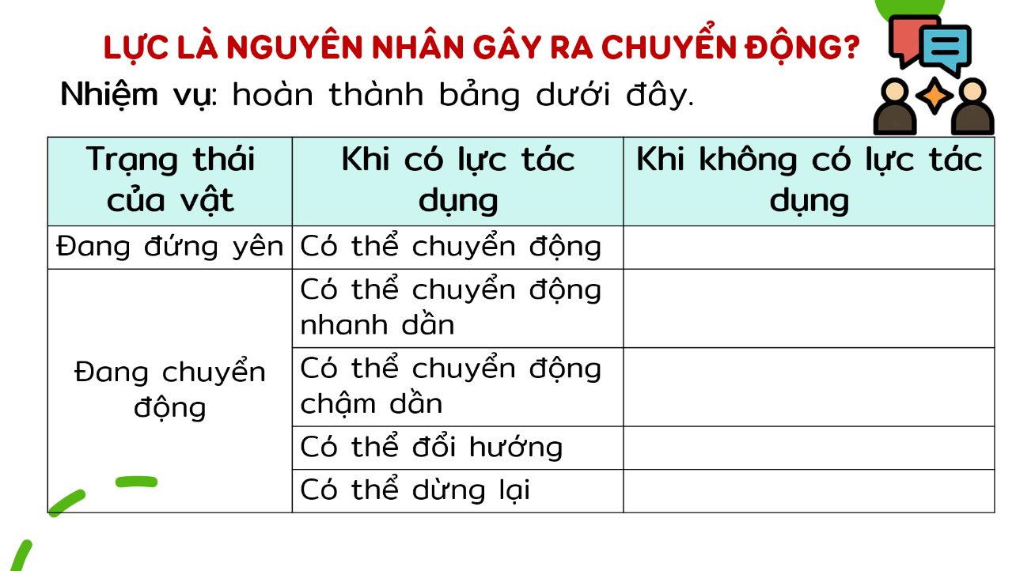

**-** Rút ra kết luận về lực không phải là nguyên nhân gây ra chuyển động của vật.

**c. Sản phẩm:**

**-** Đáp án hoạt động nhóm đôi.

**-** Quá trình hoạt động nhóm: hợp tác, tích cực đưa ra quan điểm của bản thân về vấn đề đặt ra.

**d. Tổ chức thực hiện:**

**-** Giao nhiệm vụ học tập:

**+** GV yêu cầu HS hoạt động nhóm đôi và hoàn thiện phần còn thiếu trong bảng.

**-** Thực hiện nhiệm vụ:

**+** HS tìm tòi tài liệu, thảo luận và đi đến thống nhất về nội dung còn thiếu trong bảng.

**+** HS thực hiện nhiệm vụ, ghi chép kết quả và trình bày kết quả của nhóm.

**-** Báo cáo, thảo luận: GV gọi ngẫu nhiên 1HS trình bày đáp án của nhóm các nhóm còn lại theo dõi và nhận xét bổ sung (nếu có).

**-** Kết luận, nhận định: GV nhận xét và chốt nội dung bảng trong trường hợp khi không có lực tác dụng lên vật.

**Thang đo về hoạt động nhóm.**

|  |  |  |  |  |  |
| --- | --- | --- | --- | --- | --- |
| **Nội dung quan sát** | Hoàn toàn đồng ý | Đồng ý | Phân vân | Không đồng ý | Hoàn toàn không đồng ý |
| **Thảo luận sôi nổi** |  |  |  |  |  |
| **Các HS trong nhóm đều tham gia hoạt động** |  |  |  |  |  |
| **Kết quả sản phẩm tốt** |  |  |  |  |  |

**Hoạt động 3: Luyện tập:** *(Dự kiến thời gian: 10’)*

**a. Mục tiêu:** Hệ thống được một số kiến thức đã học.

**b. Nội dung:**

HS thực hiện cá nhân vào vở đáp án các câu hỏi sau:

**Câu 1**. Khi quả bóng cao su đập vào một bức tường, lực do tường tác dụng lên bóng

A. chỉ làm biến đổi chuyển động của quả bóng.

B. chỉ làm biến dạng quả bóng.

C. vừa làm biến đổi chuyển động, vừa làm biến dạng quả bóng.

D. không làm biến đổi và không làm biến dạng quả bóng.

**Câu 2**. Khi hai viên bi sắt va chạm, lực do viên bi 1 tác dụng lên viên bi 2

A. chỉ làm biến đổi chuyển động của viên bi 2.

B. chỉ làm biến dạng viên bi 2.

C. vừa làm biến đổi chuyển động, vừa làm biến dạng viên bi 2.

D. không làm biến đổi và không làm biến dạng viên bi 2.

**Câu 3**. Chọn câu em cho là đúng nhất.

Khi đang chuyển động, nếu không còn lực tác dụng lên vật thì

A. vật dừng lại.

B. vật chuyển động chậm dần rồi dừng lại.

C. vật không dừng lại.

D. vật tiếp tục chuyển động thẳng với tốc độ không đổi.

**c. Sản phẩm:**

- Đáp án của HS: câu 1 – C; câu 2 – A ; câu 3 – D.

**d. Tổ chức thực hiện:**

- GV phát vấn câu hỏi, cá nhân HS trình bày.

**Hoạt động 4: Vận dụng:** *(Dự kiến thời gian: 10’)*

**a. Mục tiêu:** Phát triển năng lực tự học và năng lực tìm hiểu đời sống.

**b. Nội dung:**

**-** Lấy ví dụ minh họa về tác dụng của lực làm thay đổi tốc độ chuyển động, thay đổi hướng chuyển động, thay đổi hình dạng của vật.

**-** Chế tạo sản phẩm “BÀN BÓNG ĐÁ TAY QUAY” theo nhóm 6HS trong thời gian 1 tuần.

Gợi ý dụng cụ có thể sử dụng: hộp giấy, que xiên dài, quả bóng bàn, kẹp gỗ, màu vẽ, giấy màu….

Yêu cầu sản phẩm: sản phẩm hoạt động được thông qua 1 trận đấu đôi.

**c. Sản phẩm:** HS thực hiện các nội dung trên trong phần vở bài tập và tạo sản phẩm hoàn chỉnh theo yêu cầu.

**d. Tổ chức thực hiện:** Giao cho học sinh thực hiện ngoài giờ học trên lớp và nộp sản phẩm vào tiết sau.